

Бюллетень
Чемпионат Удмуртской Республики по ориентированию на сверхдлинных дистанциях
6 этап Кубка Аксиона по приключенческим гонкам
Рогейн «Краски осени 2022»
- Время и место старта:
Старт пройдет 27 августа 2022г с 00.00 . Место старта-Красная горка. 57.067774, 53.229115
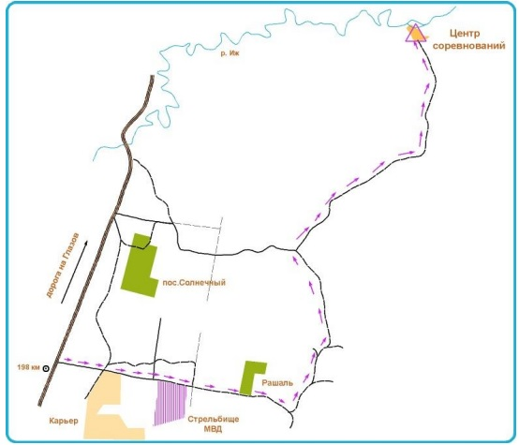
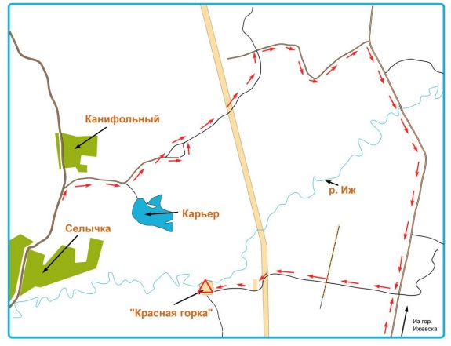
- Оргкомитет:
Главный судья и дизайнер гонки - Логинов Дмитрий Владимирович 89090553206
Служба дистанции- Сидоров Михаил 89090567593, Павлов Иван, Логинов Дмитрий.

- Программа соревнований:
26 августа
18.00- размещение участников в полевом лагере на месте старта.
21.00- регистрация, выдача стартовых пакетов
22.30- выдача карт для 16 часового формата(Экстрим)
23.30- Открытие соревнований, брифинг
23.40- открытие стартового городка, проверка обязательного снаряжения.
27 августа
00.00- Старт 16-ти часового формата(Экстрим)
06.30- регистрация и выдача стартовых пакетов
7.00- выдача карт для 8-ми часового формата(Спорт)
7.30- брифинг
7.40- открытие стартового городка, проверка обязательного снаряжения.
8.00- Старт для 8-ми часового формата(Спорт)
08.30- открытие полевой кухни.
10.00- регистрация и выдача стартовых пакетов и карт для 4-х часового формата (Фитнес)
11.00- брифинг
11.10- открытие стартового городка, проверка обязательного снаряжения.
11.30- Старт 4-х часового формата(Фитнес)
15.30- Окончание контрольного времени для группы Фитнес
16.00- Окончание штрафного времени для групп Спорт и Экстрим
16.30- закрытие финиша
17.00- награждение и закрытие соревнований
28 августа
09.00- отъезд участников.

- Участники соревнований
Соревнования проводятся в следующих группах:
Команда в группах Экстрим и Спорт состоит из дух человек. 2 карты на команду
Экстрим М- мужские команды пешком на 16ч
Экстрим С- смешанные команды пешком на 16ч
Экстрим ВМ- мужские команды вело на 16ч
Экстрим СВ- смешанные команды вело на 16ч
Спорт М- мужские команды пешком на 8ч
Спорт С- смешанные команды пешком на 8ч
Спорт ВМ- мужские команды вело на 8ч
Спорт СВ- смешанные команды вело на 8ч
Фитнес — мужские или смешанные команды пешком на 4ч
Велофитнес- мужские и смешанные команды вело на 4ч
В группах Фитнес и Велофитнес допускается от 1 до 4 человек в команде.
Группы Спорт и Экстрим рекомендуются для подготовленных спортсменов, участвующих ранее в подобных соревнованиях, либо уверенных в своих силах и способных к долгим физическим нагрузкам. В команде возможно участие одного спортсмена от 14 лет, при условии что другой будет совершеннолетний.
К участию допускаются любые спортсмены Удмуртии и других субъектов РФ.

Если на момент закрытия заявки в группе будет менее 5 команд, то смешанные и мужские команды будут объединены.
Каждый участник несет личную ответственность за состояние своего здоровья, физическую и психологическую подготовку.

- Стартовый взнос:

группа | Экстрим | Спорт | Фитнес
Лично/команда | 1300/2600 | 900/1800 | 600/1200

Для работников Аксиона в группе Фитнес участие бесплатное, в группе Экстрим- 900р, в группе Спорт- 500р.
На соревнованиях будет применена система электронной отметки SportIdent. Стоимость аренды чипа 100р ( оплата на месте)
Сувенирная продукция за участие в размере 100р оплачивается заранее, либо на месте. Важно подать заявку на ее по номеру 89090553206 Viber, WhatsApp, Telegram
Стартовый взнос оплачивается в электронном виде на счет в Тинькофбанке.
5536 9140 7852 1295 Дмитрий Владимирович Л.
Либо по номеру телефона +79090553206
в комментариях ничего не указывать. Чеки об оплате высылать с указанием названия команды по адресу loginov186@yandex.ru , либо https://vk.com/dmitriyl, можно по номеру телефона 89090553206 Viber, WhatsApp, Telegram
Стартовый взнос до 22 августа возвращается 50% размере, с 23 августа стартовый взнос не возвращается.
- Формат соревнований:
Старт общий. Контрольное время 16/8/4 часа. Порядок взятия КП – по выбору. Взятие всех КП не обязательно. Контрольные пункты на дистанции представляет собой бело-красные листы А4 либо бело-желтые призмы, база электронной отметки с номером КП. КП расположены на однозначно определяемых ориентирах и хорошо различимы с расстояния 5 - 10 метров. На старте команде выдаются карты и легенды КП. Каждый КП имеет свою «стоимость» в баллах, равную первой цифре (либо двум цифрам) в номере КП. Например: КП 31 — 3 балла, КП 59 — 5 баллов, КП 100 — 10 баллов, которая зависит от предполагаемой сложности (физической и тактической) его нахождения. При отсутствии/повреждении КП необходимо сделать фото найденного объекта. Если хотя бы один из участников Гонки взял КП после, то фото доказательства не принимаются!

- Обязательное снаряжение:
Обязательное личное снаряжение для каждого участника в велосипедном классе:
Велосипед, шлем(каска), задний маячок, запасная камера, личная аптечка (перевязочные средства), заряженный сотовый телефон, часы, свисток.
Обязательное личное снаряжение для каждого участника в пешеходном классе:
Личная аптечка (перевязочные средства), заряженный сотовый телефон, часы, свисток. Фонарик (группа Экстрим)
Обязательное снаряжение на команду: компас, чип, прикрепленный на руку выданным браслетом.
Рекомендуемое снаряжение на команду:
Рем.набор для велосипеда (только для велосипедного класса), необходимое кол-во питья и еды, одежда по погоде.

- Определение победителей:

Победитель определяется по количеству набранных баллов, а при равенстве баллов - время прохождения дистанции.

Отметка на КП производится Si-чипом.

В случае крайней необходимости (серьезная травма, угроза здоровью или жизни) команды обязаны оказывать друг другу помощь независимо от достигнутого результата. При нарушении этого условия команда может быть дисквалифицирована. В случае потери ориентиров команда может связаться с организаторами по телефонам, указанным в карте, для получения дальнейших инструкций. Эвакуация участников команды с дистанции силами организаторов (устали, промокли, замерзли, вспотели, проголодались, надоело), за исключением случаев травм, не производится — пожалуйста, оценивайте свои силы при планировании пути. Команды обязаны заботиться об экологии, весь неразлагающийся мусор (пакеты, упаковку от еды и т. д.) необходимо забирать с собой и утилизировать в населенных пунктах.
Команды, превысившие контрольное время менее чем на 30 мин., наказываются штрафными баллами (1 мин. — 1 балл), которые вычитаются из их результата.
Команды, превысившие КВ более чем на 30 мин дисквалифицируется.

- Дисквалификация с соревнований:
Команда может быть дисквалифицирована при следующих нарушениях:
- использование электронных приборов навигации
- превышение контрольного времени
- использование средств транспорта, не оговоренных условиями соревнований;
-нарушение спортивной этики (оскорбление других участников, неоказание помощи пострадавшим либо препятствование другим командам в достижении финиша – снятие КП и др.)
- порванный браслет для крепления чипа к руке.
- Разница в отметке участников на КП и на финише в команде более чем на 2 минуты.
- Награждение:
Победители и призеры в каждой группе получают медали и памятные сувениры.

- Заявка:
Заявки на соревнования принимаются до 22 августа на сайте udmfso.ru.
Техническая информация будет выложена на сайт не позднее 22 августа 2022г

